班级动态(9.4)
一、来园基本情况
来园人数：应到23人，实到22人，1 人事假。
姓名 | 来园情绪 | 自主  签到 | 自主早点 | 姓名 | 来园情绪 | 自主  签到 | 自主早点
吴玥兮 | √ | √ | √ | 周荣安 | √ | √ | √
承芮伊 | √ | √ | 未喝牛奶 | 徐一凯 | √ | √ | 来园较晚
常祈安 | √ | √ | 来园较晚 | 范宥泽 | √ | √ | √
李舒扬 | √ | √ | √ | 杨承明 | √ | √ | √
郑宇函 | √ | √ | √ | 潘言恩 | √ | √ | √
左晨昕 | 请假 | 请假 | 请假 | 吴梓溪 | √ | √ | √
王芷柠 | √ | √ | √ | 莫梓涵 | √ | √ | √
程墨桐 | √ | √ | √ | 王天乐 | √ | √ | √
陈望舒 | √ | √ | √ | 严子沐 | √ | √ | √
卢欣悦 | √ | √ | √ | 程子杰 | √ | √ | √
李一诺 | √ | √ | √ | 鲍伽一 | √ | √ | √
王劲霖 | √ | √ | √
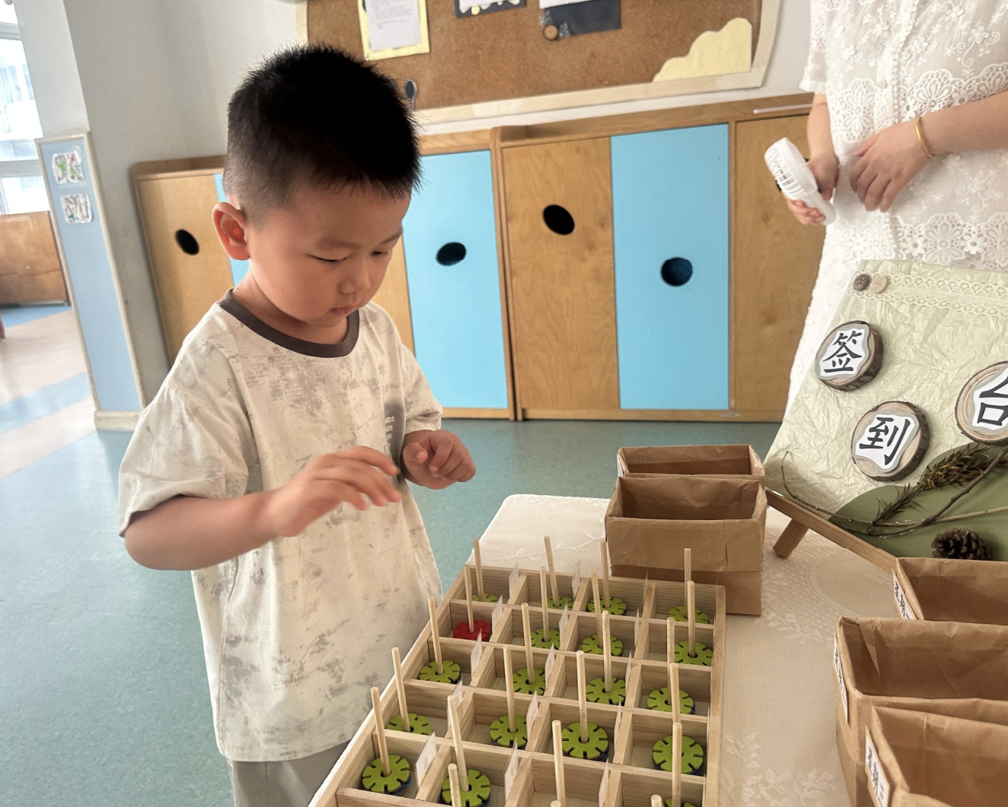 | 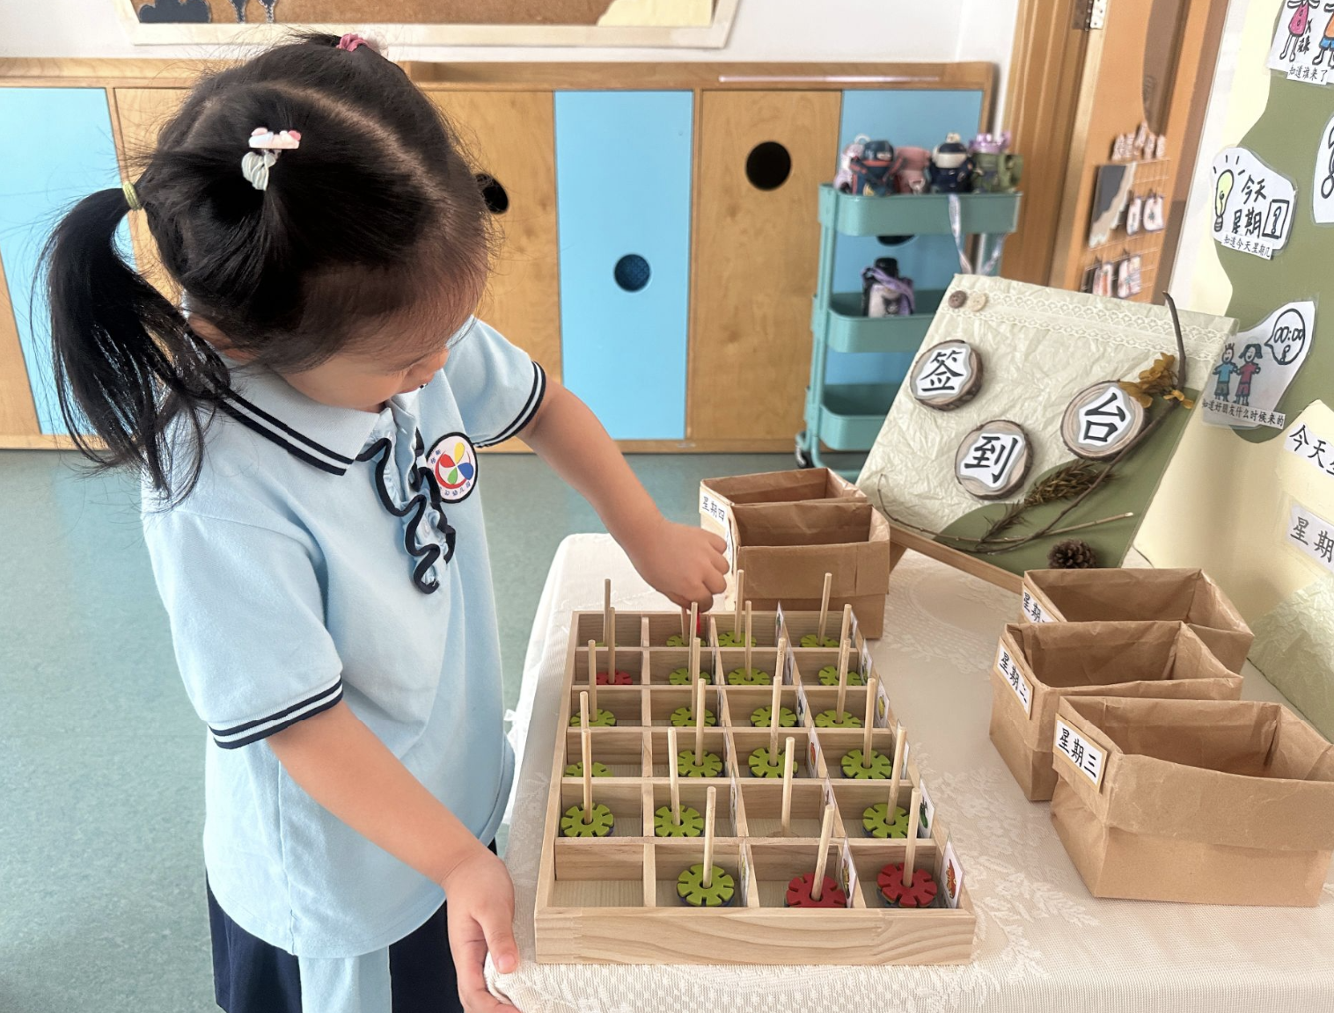 | 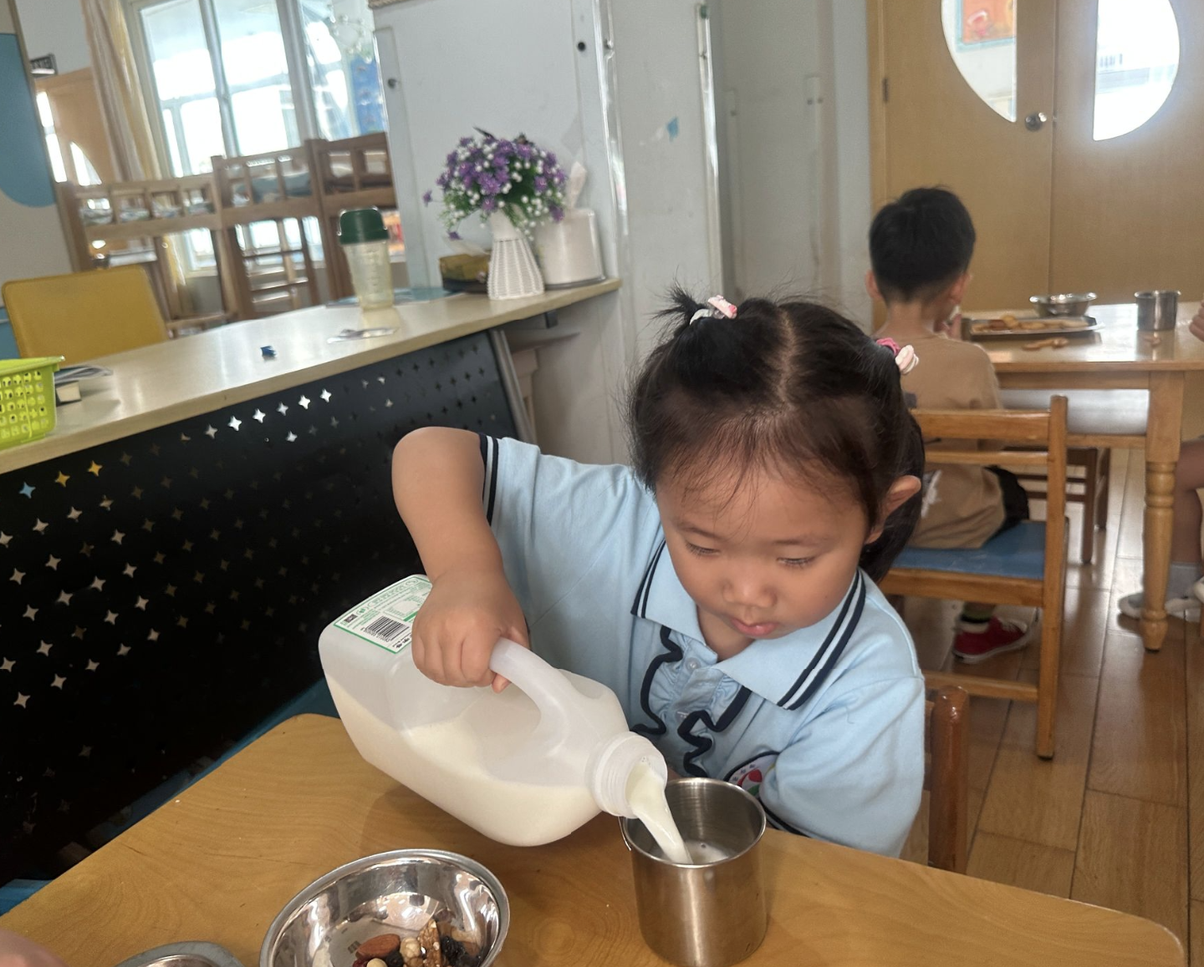
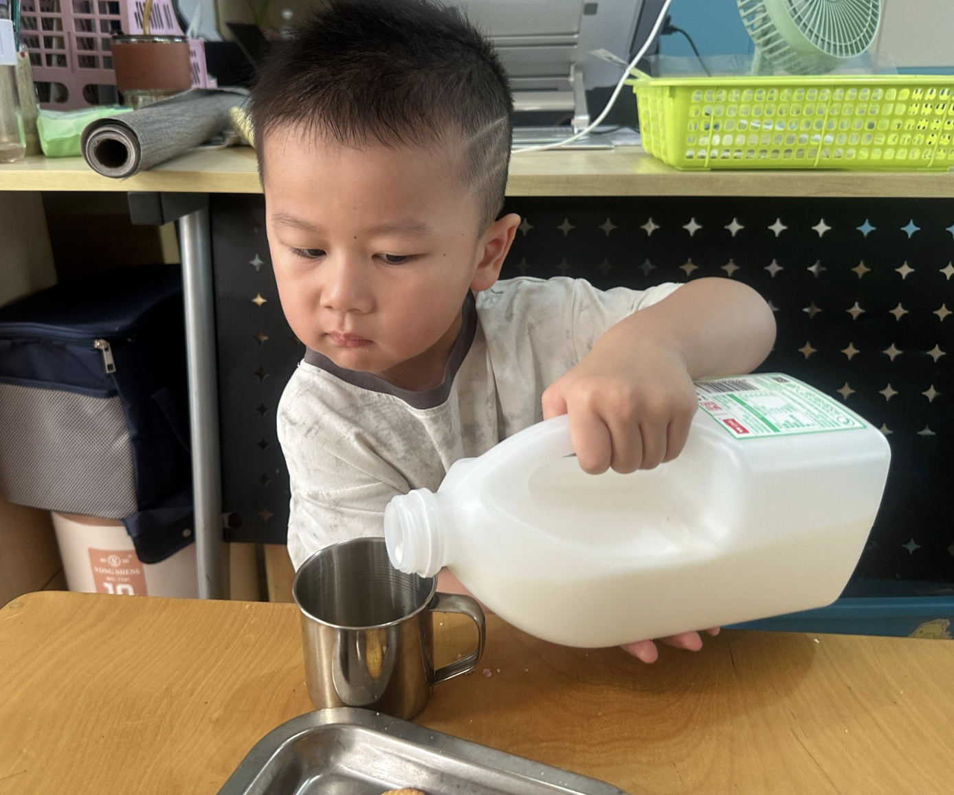 | 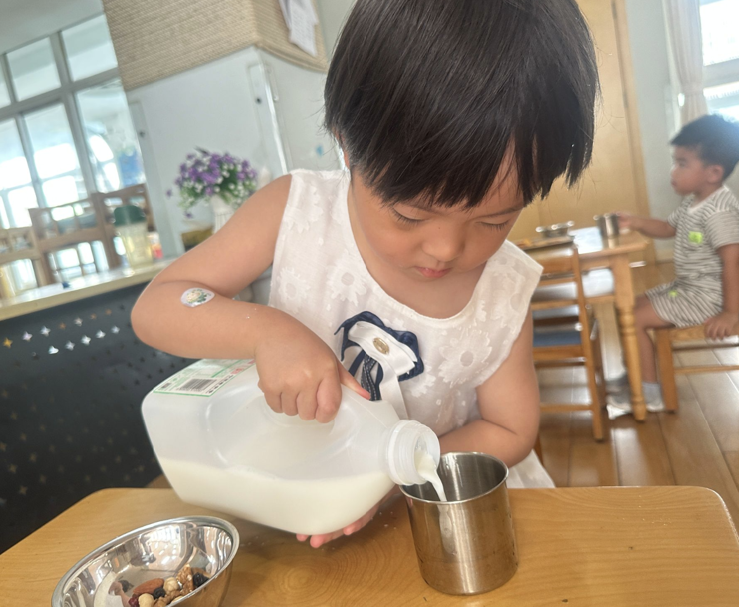 | 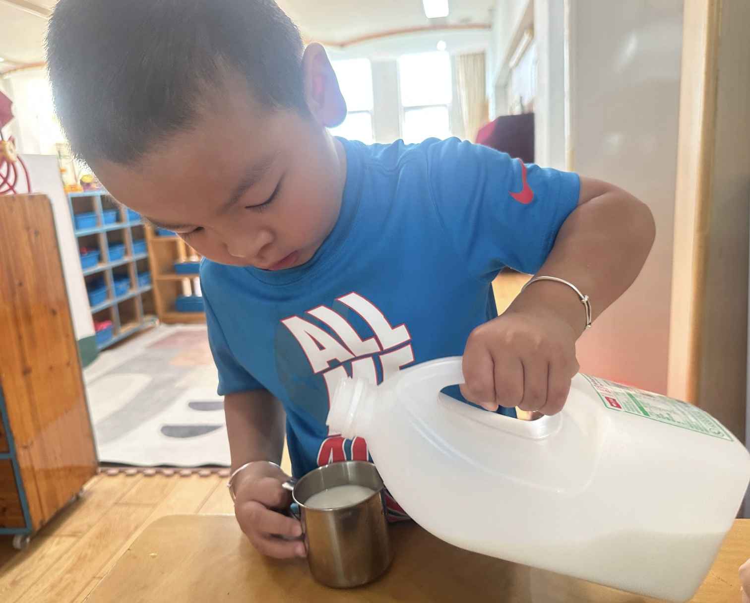
今天孩子们来园后都能够按照自己的想法自主安排做好晨间来园几件事，能够根据星期做好晨间签到，在自主点心时间，能够按照自己的需求倒适量的牛奶，搭配点心自主进餐，很厉害哦！

- 区域游戏
区域游戏时间，虽然区域还没有完全规划好，但是孩子们在游戏的时候还是能够根据自己的兴趣爱好自主选择玩具，和好朋友友好游戏，很不错哦！在游戏结束后还能够认真收玩具，做到从哪里拿放回哪里去，整理意识很强哦！
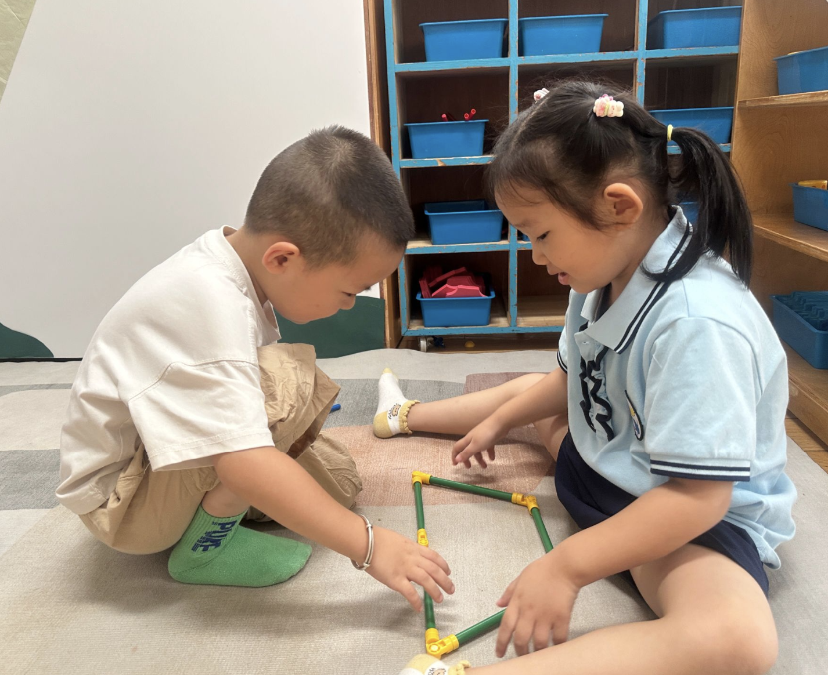 | 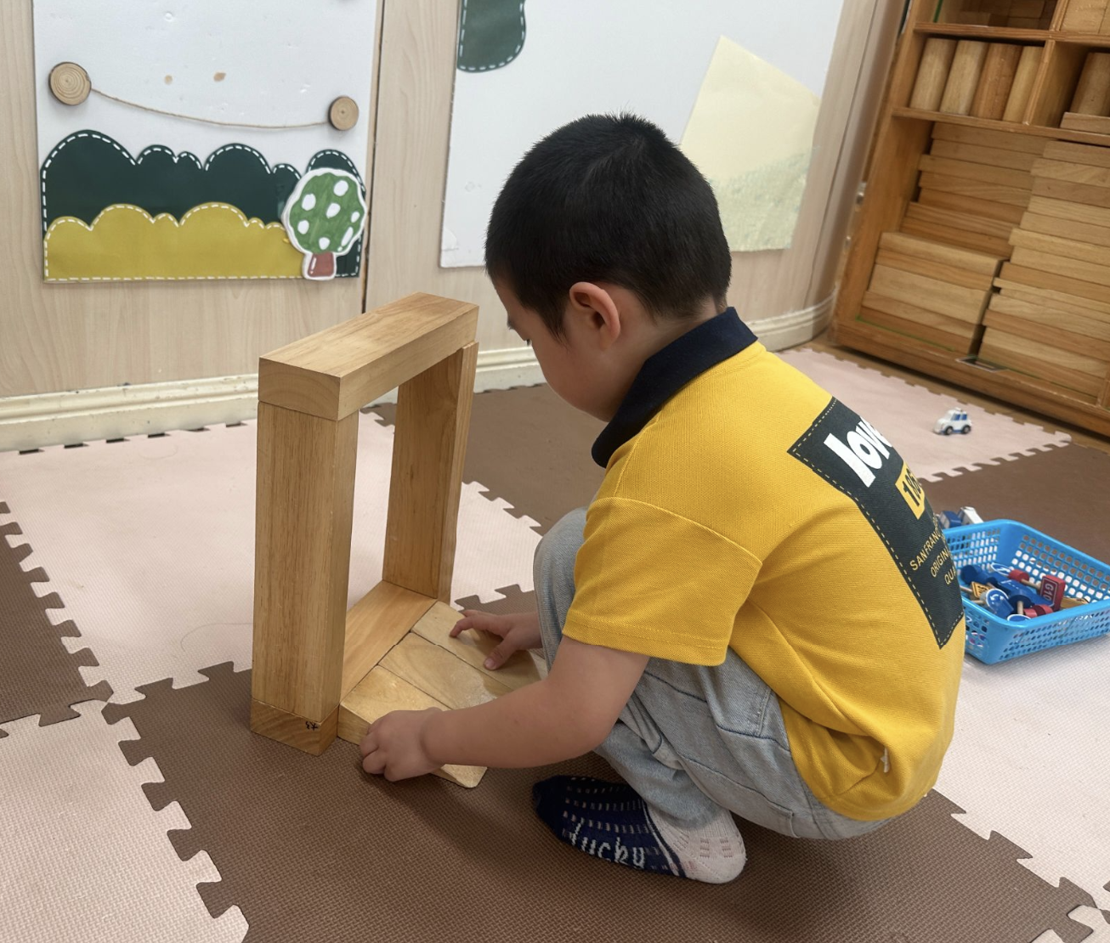 | 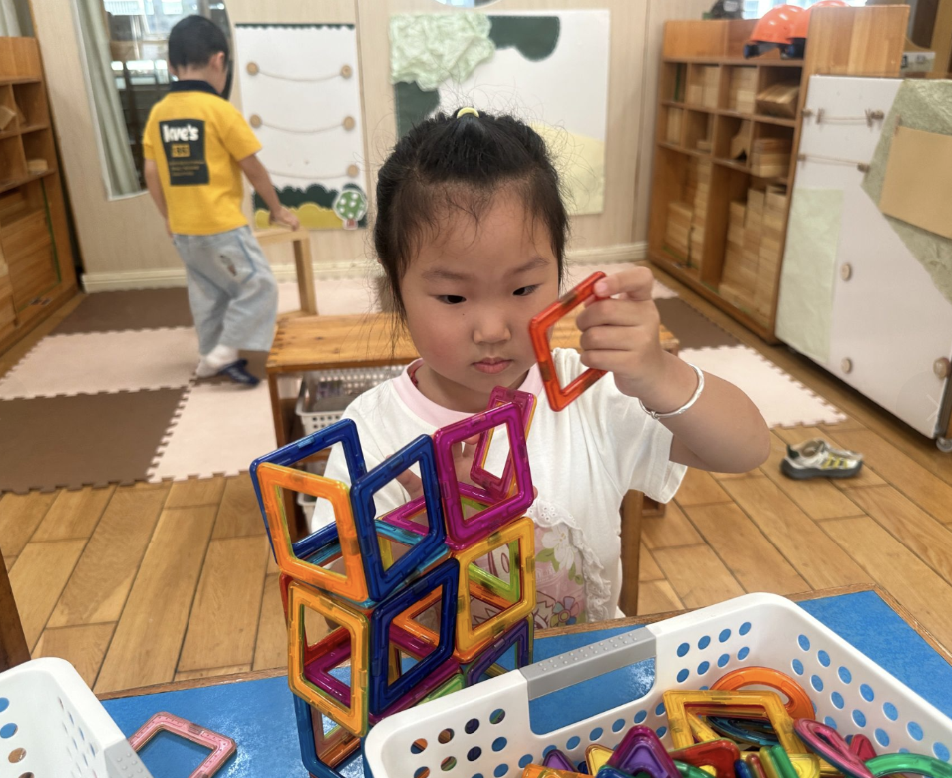
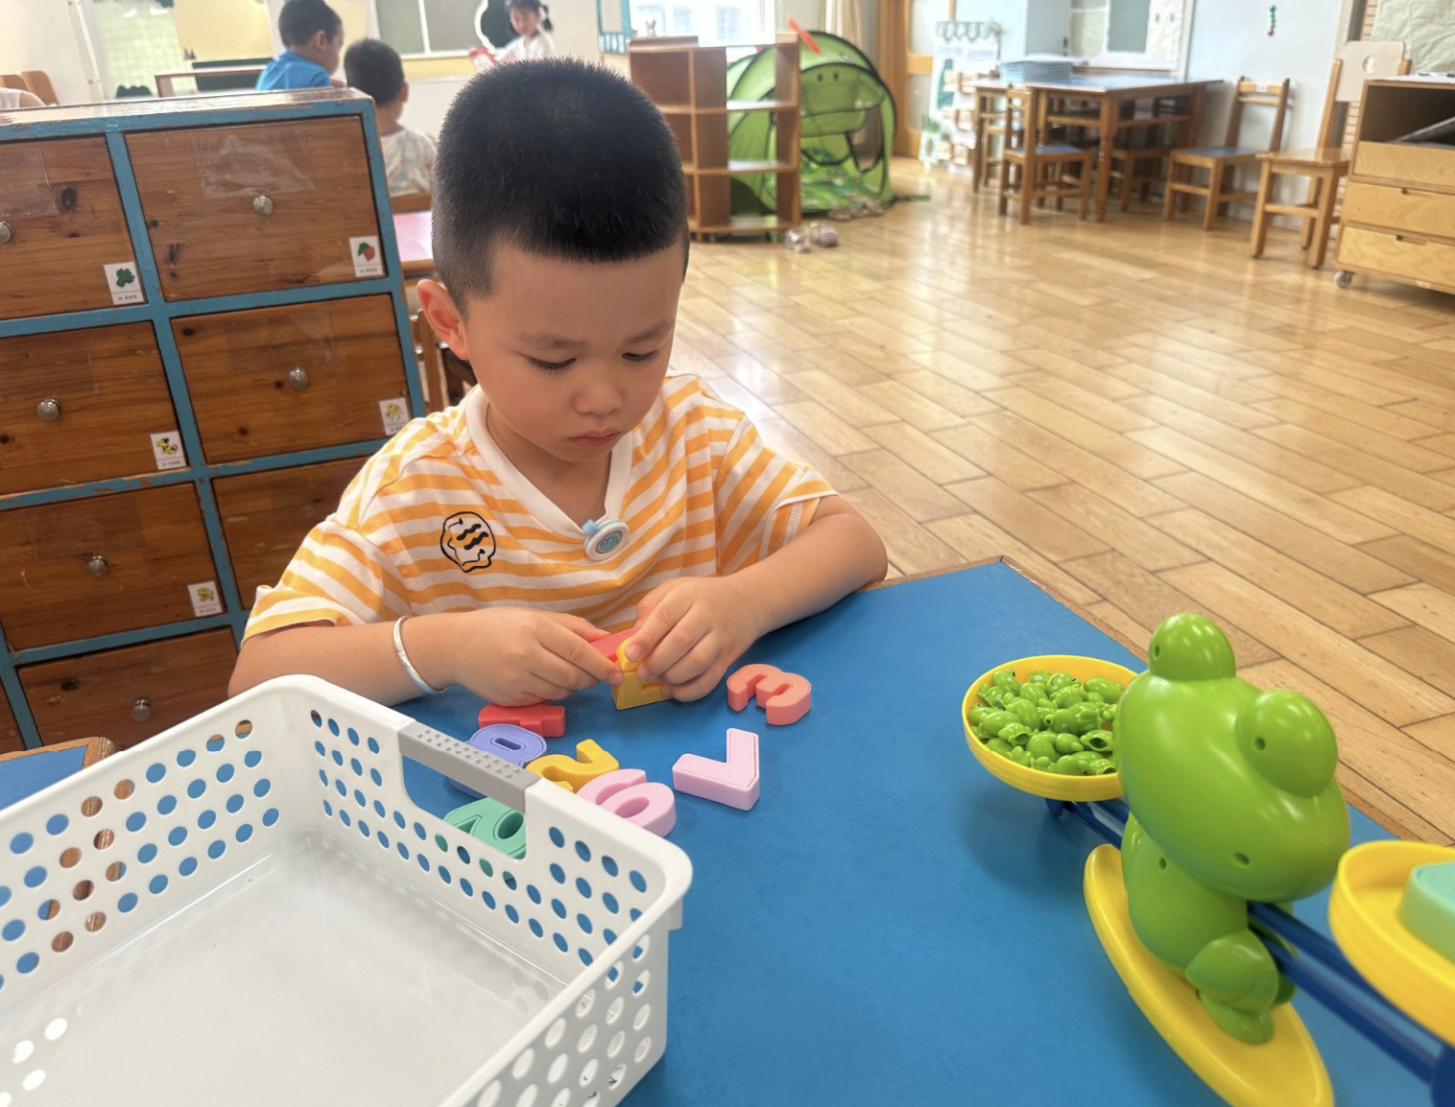 | 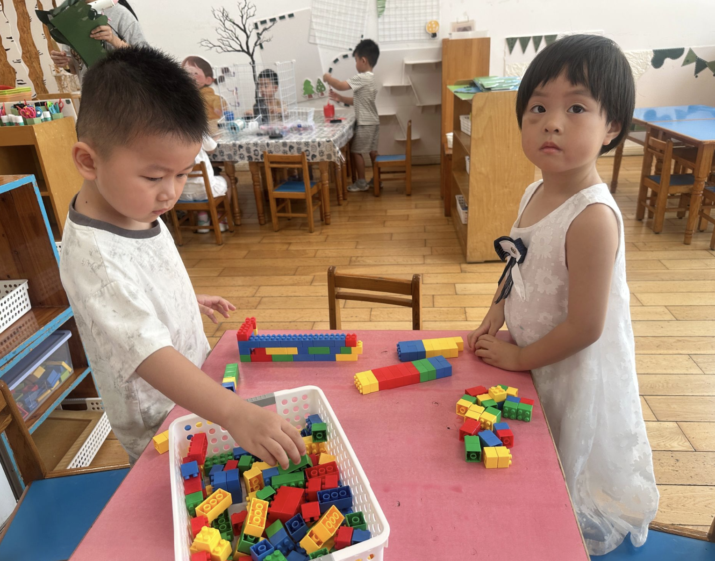 | 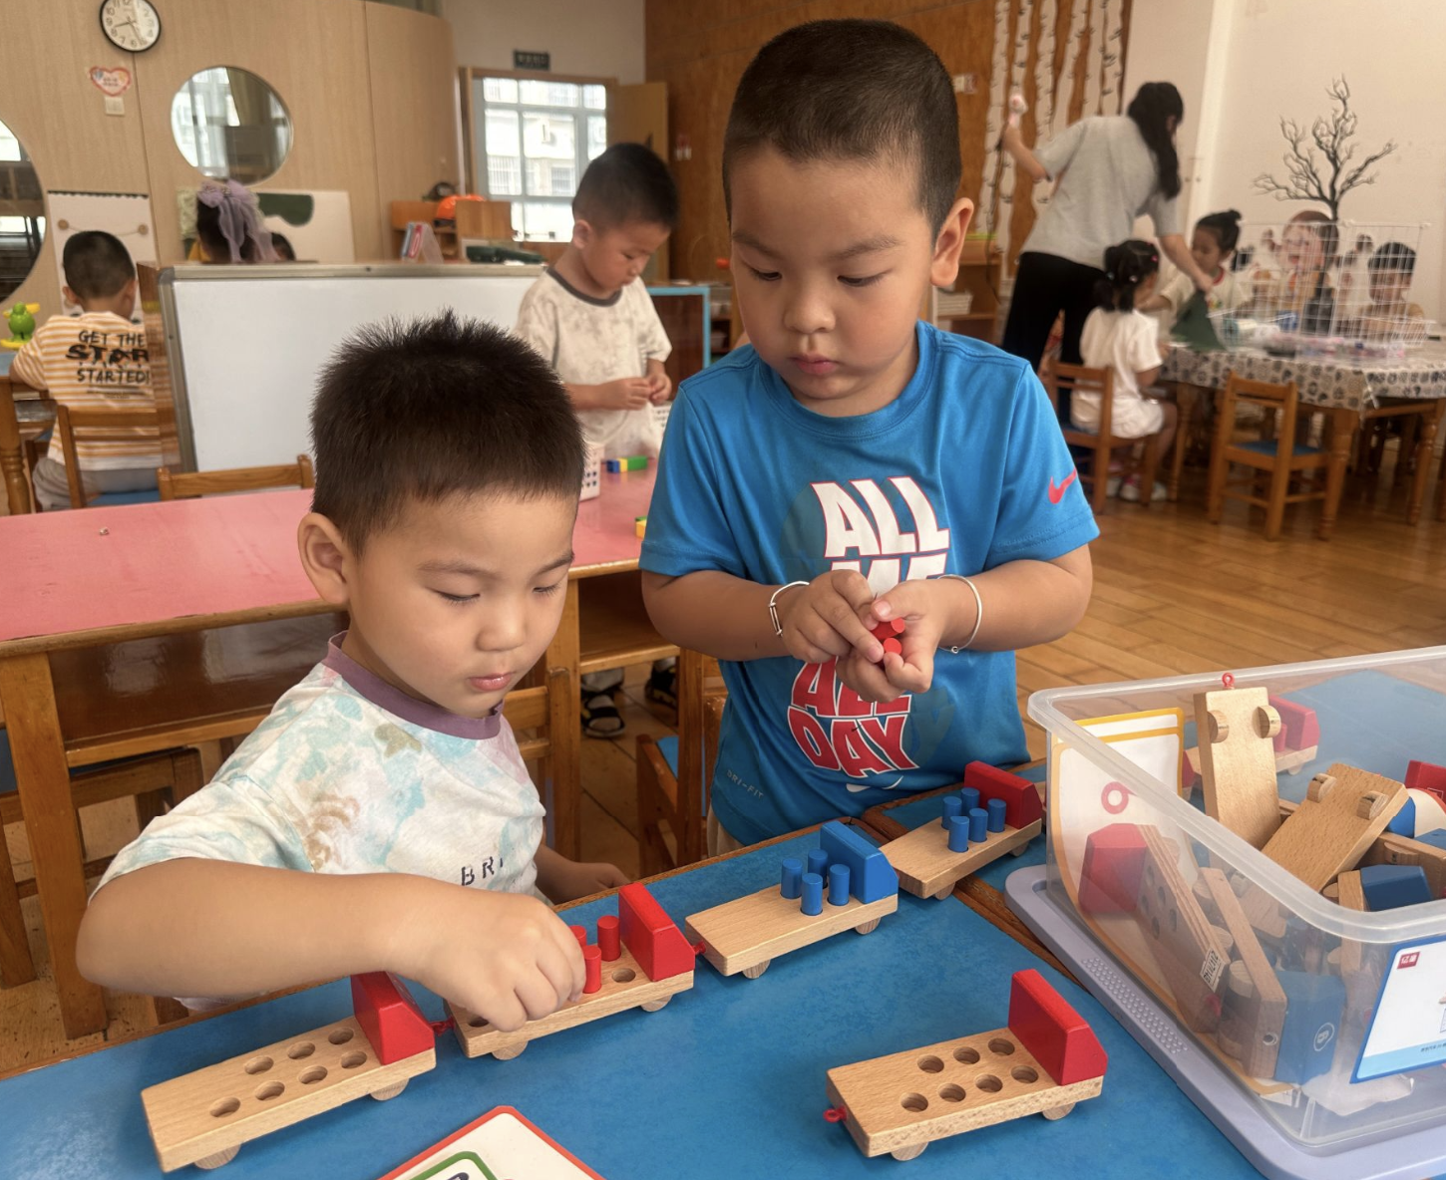
三、户外活动
今天虽然天气炎热，也抵挡不住孩子们外出运动的步伐，今天我们在跳跃区利用圈圈和星星设计了一条探索之路，孩子们在圈圈中连续跳跃，在星星上挑战自己的胆量。当然在运动之余孩子们在老师的引导下也能做到适时休息，喝水擦汗。
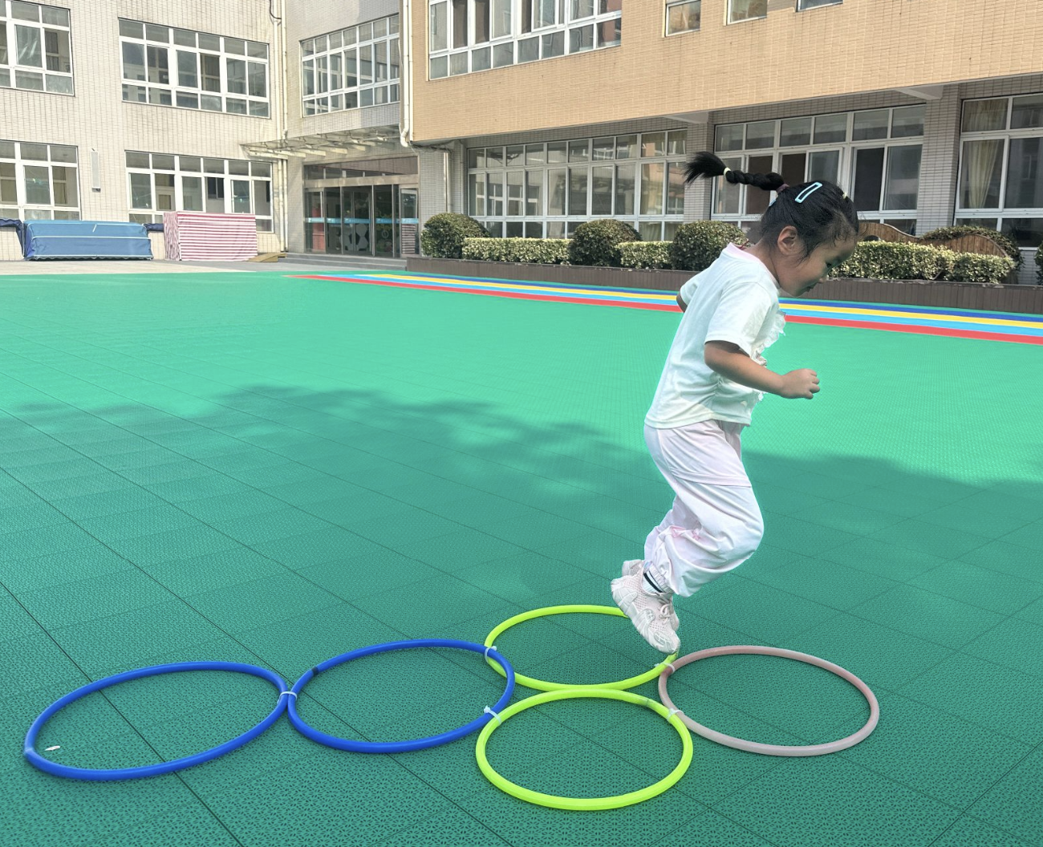 | 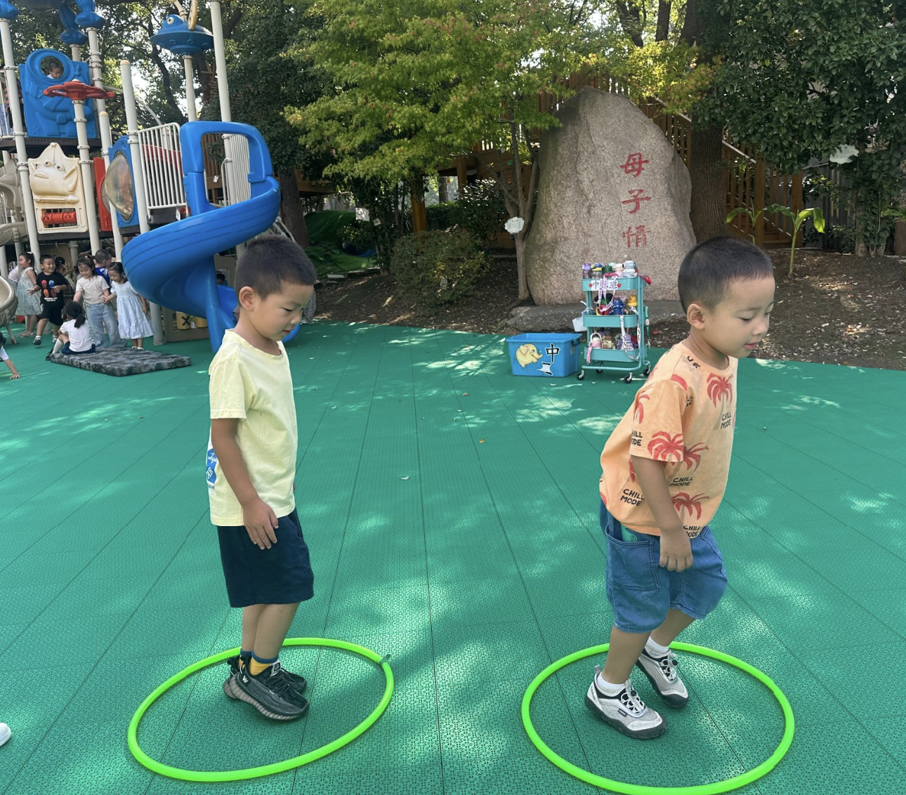 | 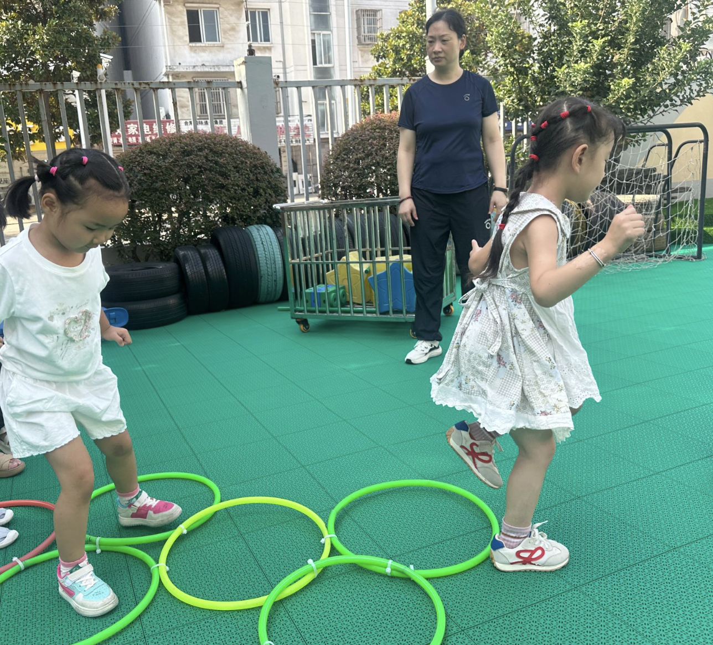
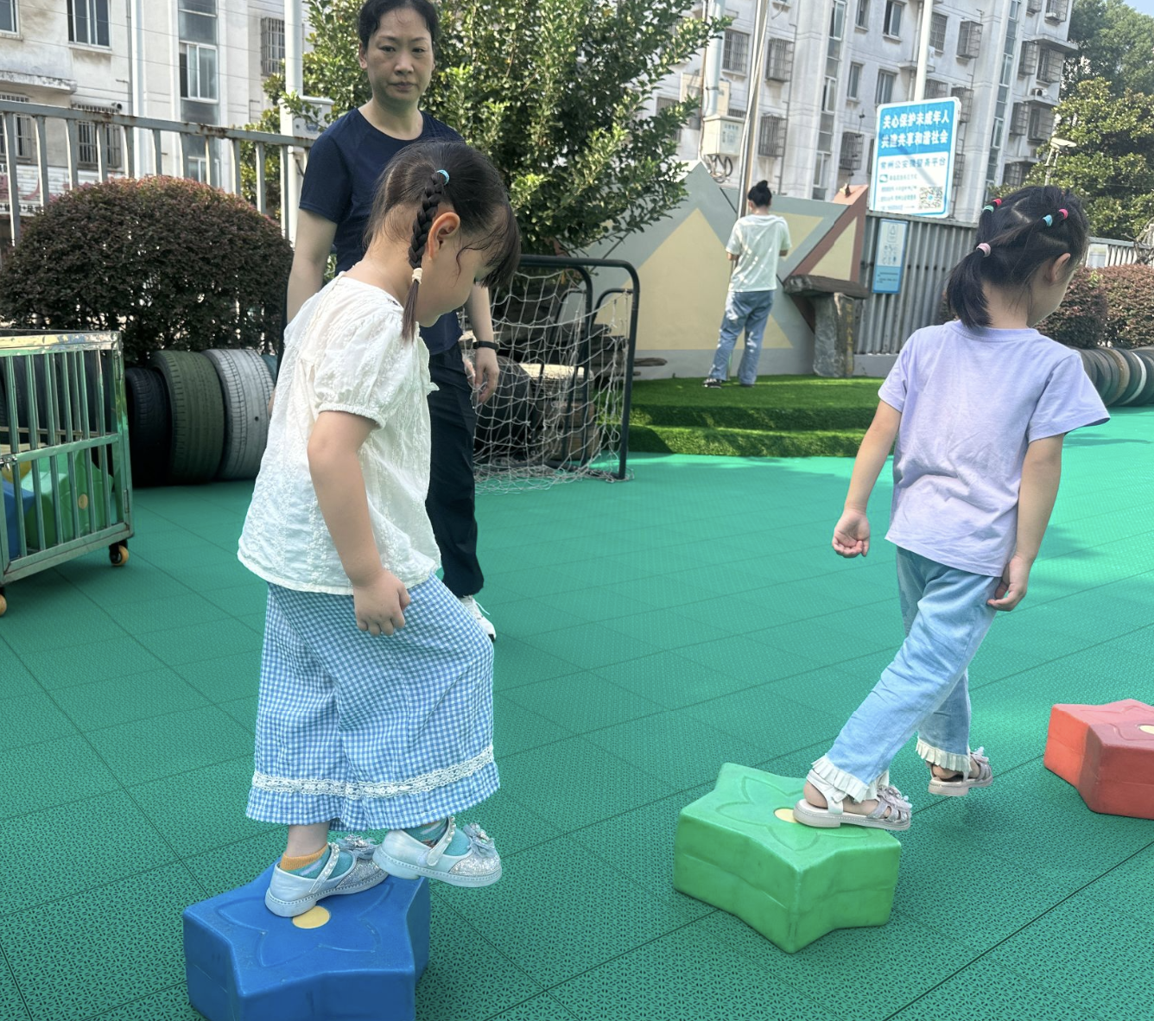 | 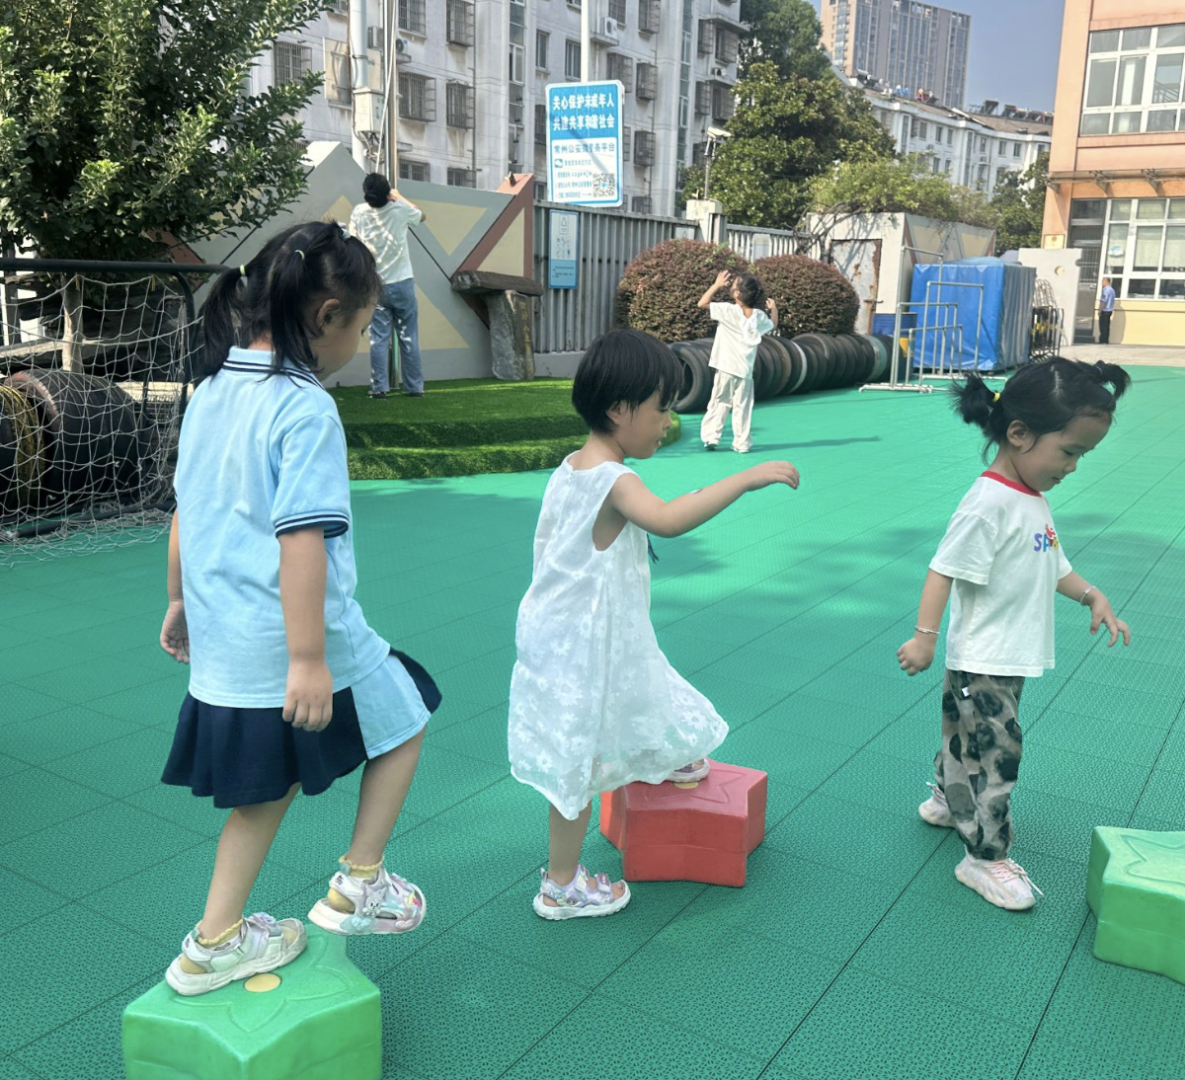 | 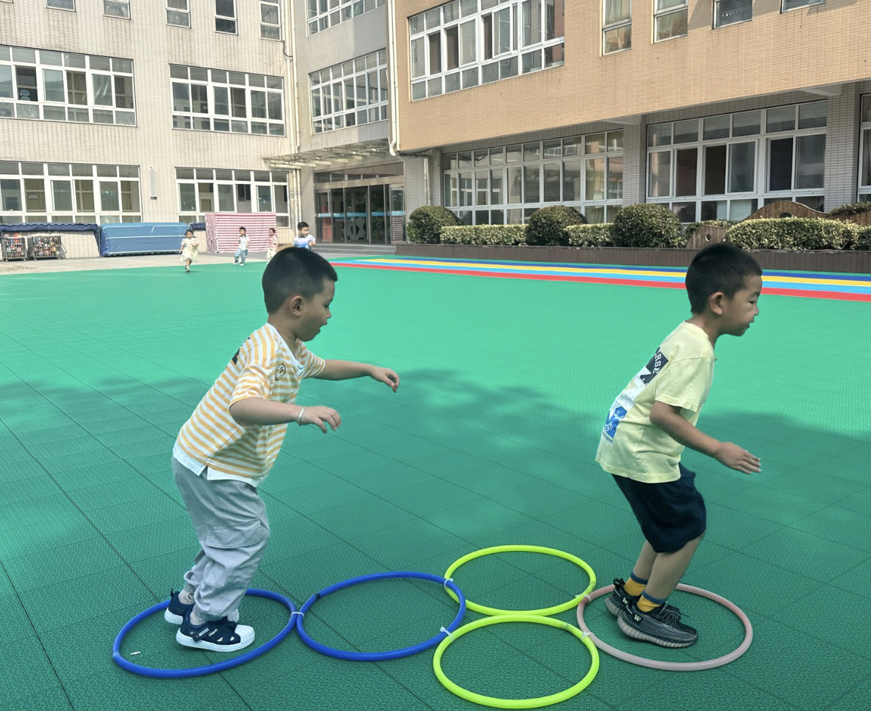
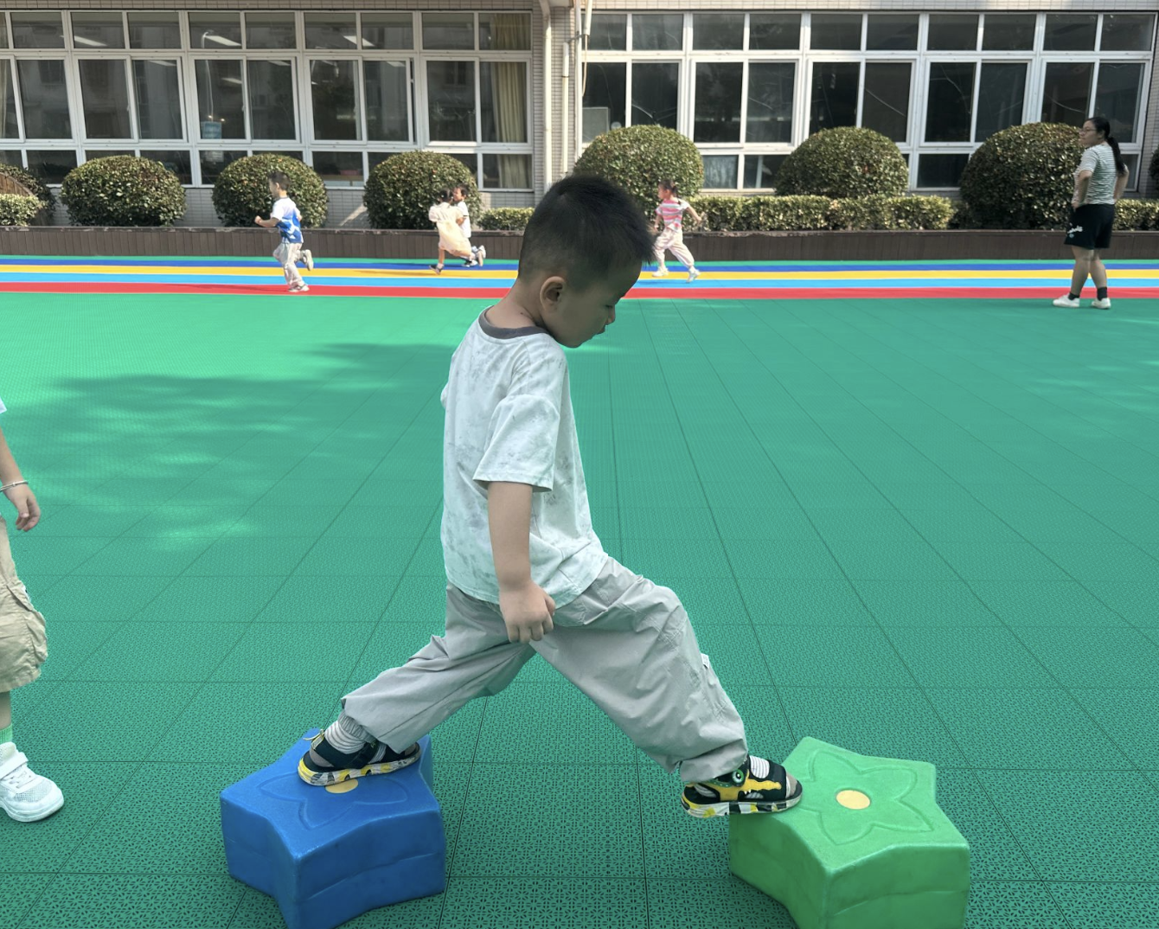 | 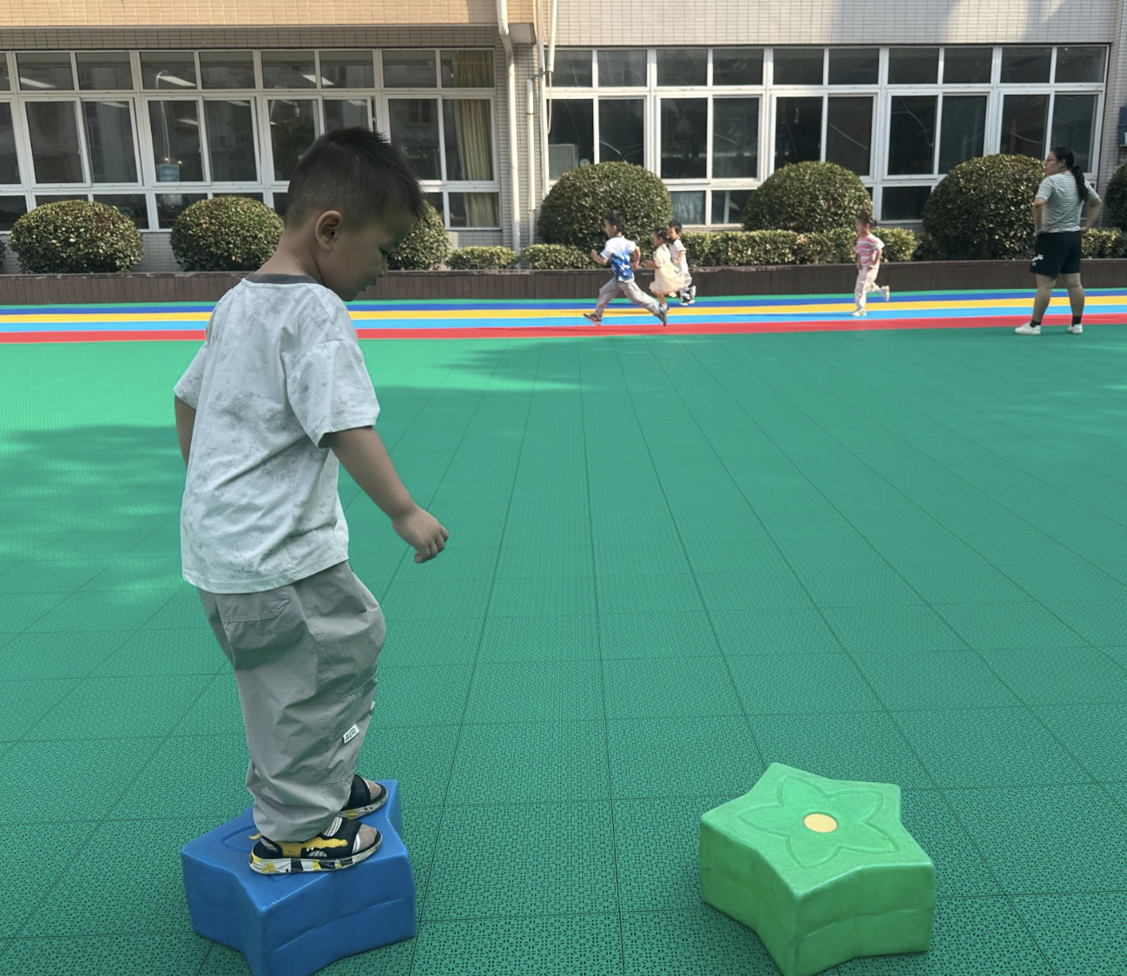 | 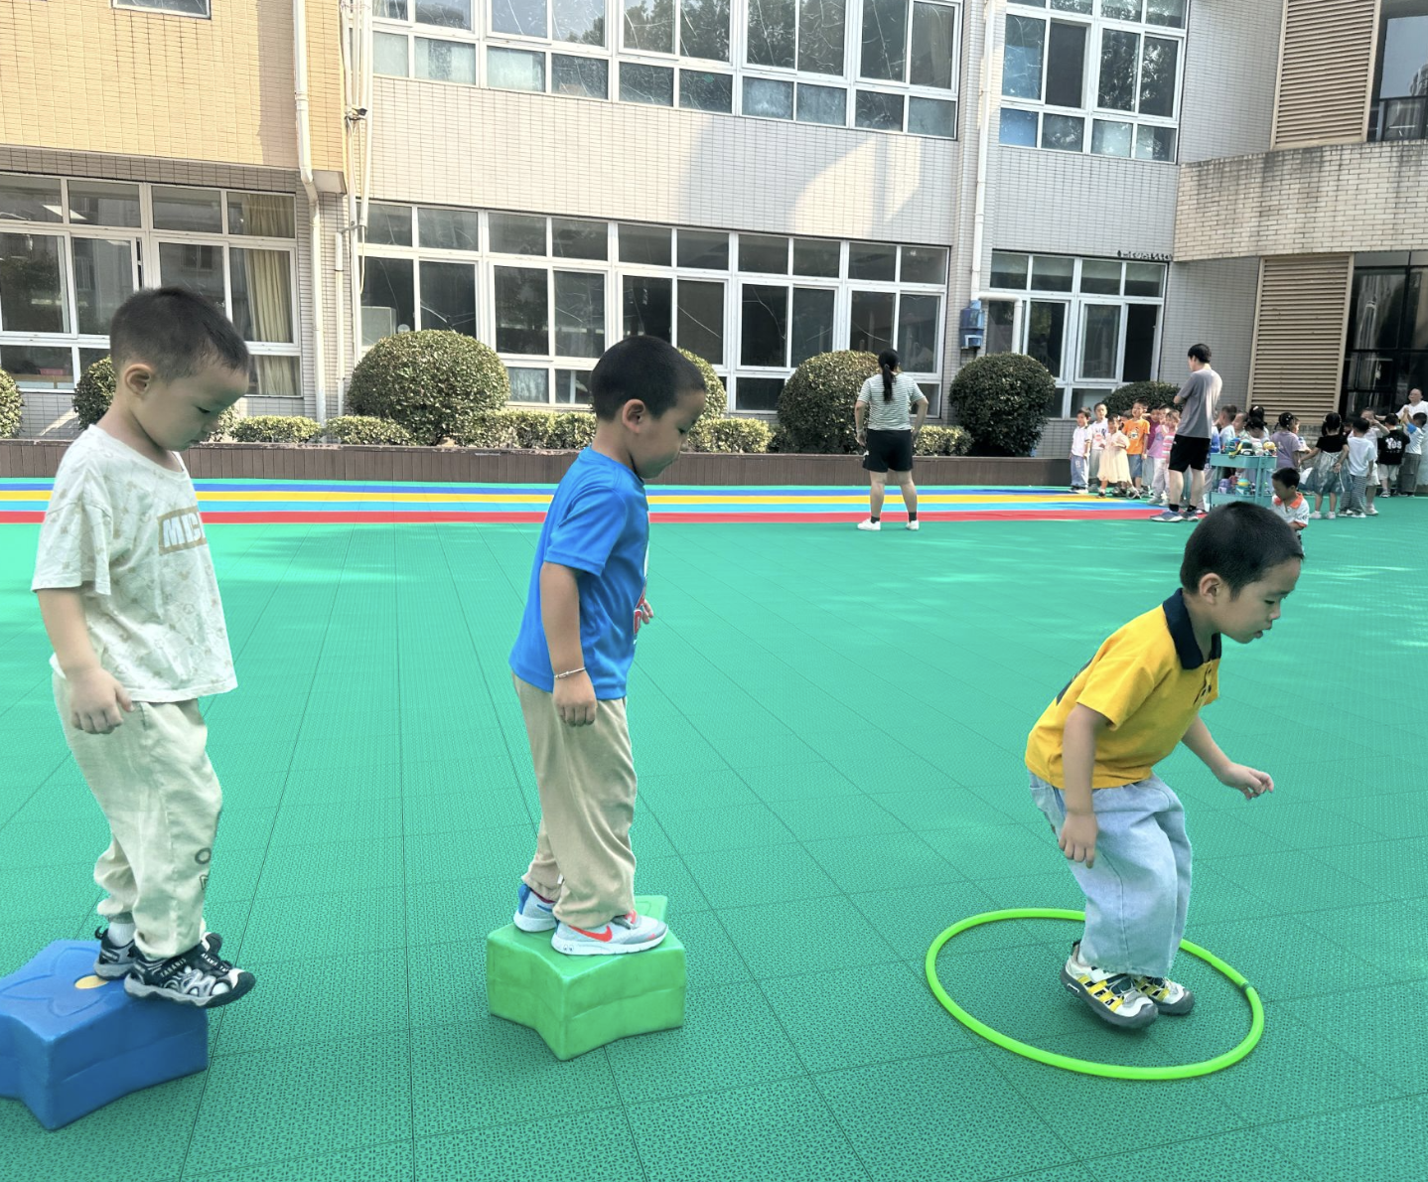

四、集体活动
今天开展了语言活动《小熊长大了》，《小熊长大了》是一则充满童趣的教育故事，故事中语言通俗易懂，富有生活化，主要讲述了小熊和其他小动物们在生长过程中发生的有趣的故事。这则故事蕴含着“每个人都和小动物们一样，会不断地长高、长大，不断地变化”以及“长大了，身体变化了，本领也增大了”的道理。通过倾听故事，孩子们理解了什么是长大，体验成长的乐趣。在活动中大部分小朋友还能够尝试用动作、表情、语言来表达故事中小动物们成长的喜悦之情。

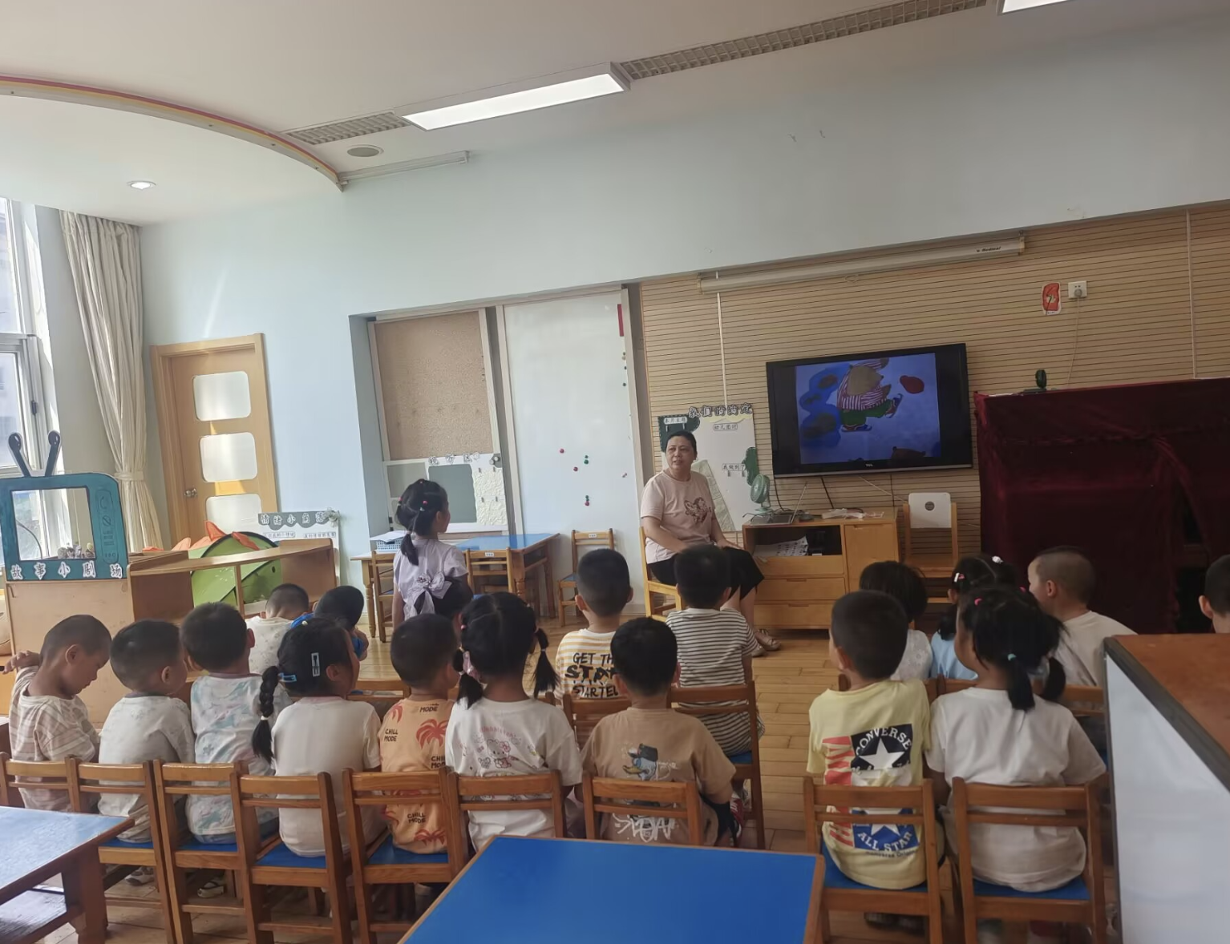 | 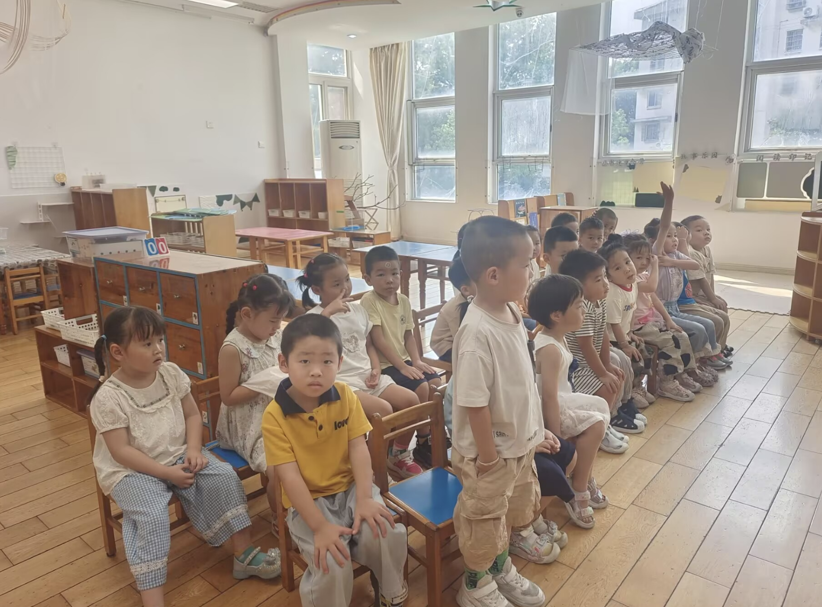
五、温馨提示
1.本学期孩子们在园的活动照片依旧会上传至“一起长大”app，请大家关注！
2.故事《小熊长大了》，故事内容：暑假刚过去的一天早晨，小熊还在树洞里呼呼睡觉，动物朋友们都来找他去上幼儿园。小熊，小熊，快起来。小熊从树洞里出来一看，呦，小马、小兔和小象这些朋友都来了。小马说：你们瞧，我长大了，腿也长了，背也宽了，可以背大木头了。小马背起一根大木头，飞快地跑了一圈。小兔说：你们瞧，我也长大了，我的脚丫子变大了，跳得更高了。小兔抬起脚让大家看他那双大大的新鞋，又高高地跳起来摘下几个果子。小象说：我也长大了。我的鼻子更长，更有力气了。小象把长鼻子伸到小河里，吸足了水，往天上一喷。呀，好似下了一场大雨。小熊对着河水照了照自己，嘟囔着说：就是我没长大，好似还和原来一样。朋友们对小熊说：穿上衣服快走吧！小熊赶快穿衣服，咦，衣服怎么变紧了呀。小熊扣完扣子，打了一个喷嚏。嘣!扣子都崩开了。小熊抬脚穿鞋子，鞋子怎么变小了呀。好不容易把脚伸进去，小熊一走路，鞋子就顶破了，脚趾头都露在了外面。小熊回到树洞里一看，妈妈已经给他买了新衣服、新鞋子，还有一顶新帽子。小熊穿上新衣服、新鞋子，戴上新帽子，对大家说：原来的衣服、鞋子怎么变小了呀?小熊刚说完，刮来一阵大风，把小熊的帽子吹跑了。小熊追着帽子跑，可是，风把帽子刮过了小河。小熊一着急，使劲儿一跳，跳过小河，追上了帽子。小熊说：啊，原来我也长大了。这条小河都能跳过来了。长大了，大家都长大了。小动物们一起高快乐兴地上幼儿园去。他们是幼儿园里最大的小朋友了。

